Міністерство освіти і науки України
Національний університет «Львівська політехніка»
Інститут комп’ютерних наук та інформаційних технологій
Кафедра програмного забезпечення



ЗВІТ
Про виконання лабораторної роботи № 5
з дисципліни «Дослідження операцій»
на тему «Розв’язування задач оптимізації на мережах методами Дейкстри і Флойда»

Лектор:
доц. кафедри ПЗ
Журавчак Л. М.

Виконав:
студ. групи ПІ-31
Коржинський О.Р.

Прийняв:
доц. кафедри ПЗ
Івасько Н. М.

«___» ______ 2018 р.
∑ = ____ ___________

Львів – 2018
ТЕМА РОБОТИ: Розв’язування задач оптимізації на мережах: пошук найкоротшого маршруту в мережі модифікованим алгоритмом Дейкстри та багатополюсного найкоротшого ланцюга за допомогою алгоритму Флойда
МЕТА РОБОТИ: Ознайомитись на практиці із основними алгоритмами розв’язування потокових задач, навчитись знаходити оптимальні маршрути між вершинами мережі за допомогою алгоритмів Дейкстри та Флойда, а також розв’язувати задачі про максимальний потік з використанням алгоритму Гоморі- Ху.

ТЕОРЕТИЧНІ ВІДОМОСТІ
6. Вкажіть, за допомогою якої модифікації можна, окрім довжини найкоротшого шляху, знайти і сам шлях
У процесі роботи алгоритму будуємо два вектори: вектор постійних міток d (довжини найкоротших шляхів від вершини s до даної вершини) і вектор θ вершин, із яких у дану вершину безпосередньо потрапляє найкоротший шлях.

ЗАВДАННЯ
Написати програму для пошуку найкоротшого маршруту в мережі модифікованим алгоритмом Дейкстри та багатополюсного найкоротшого ланцюга за допомогою алгоритму Флойда

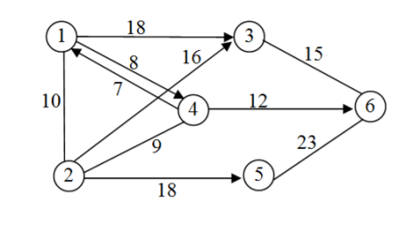

ТЕКСТ ПРОГРАМИ

public class DijkstrasAlgorithm
{
public List<Node> Nodes;
public Node NextNodeToCalculate;

public DijkstrasAlgorithm(List<Node> nodes)
{
Nodes = nodes;

// take first node
if (Nodes.Count != 0)
{
NextNodeToCalculate = Nodes.First();
NextNodeToCalculate.GeneralPath = 0;
}
}

public bool MakeStep()
{
if (NextNodeToCalculate is null) // end
return true;

// calculate node
NextNodeToCalculate.Calculate();

// find next
NextNodeToCalculate = FindNextNodeToCalculate();

if (NextNodeToCalculate is null) // end
return true;

return false;
}

public Node FindNextNodeToCalculate()
{
Node nextNodeToCalculate = null;

// search between relative nodes
if (NextNodeToCalculate.NextNodes.Count != 0)
{
// all nodes, which wasn't calculated before
var nodes = NextNodeToCalculate.NextNodes.Select(nextNode => nextNode.Node).Where(node => node.IsOut == false).ToList();

// node with min path
if (nodes.Count() != 0)
nextNodeToCalculate = nodes.Aggregate((minNode, currentNode) => currentNode.GeneralPath < minNode.GeneralPath ? currentNode : minNode);
}

if (nextNodeToCalculate != null && nextNodeToCalculate != Nodes.Last())
return nextNodeToCalculate;

// search between all nodes without last
var nextNodesToCalculate = Nodes.FindAll(node => node.IsOut == false && node != Nodes.Last());

if (nextNodesToCalculate.Count != 0)
return nextNodesToCalculate.Aggregate((minNode, currentNode) => currentNode.GeneralPath < minNode.GeneralPath ? currentNode : minNode);

var lastNode = Nodes.Last();
if (lastNode.IsOut == false)
return lastNode;

// all nodes were calculated
return null;
}
}

public class FloydAlgorithm
{
public int NumberOfNodes;
public double[][] Paths; // 0 - path doesn't exist
public double[][] ComeFrom;
public int Step;

public FloydAlgorithm(double[][] arr)
{
NumberOfNodes = arr.GetLength(0);
Step = 0;

Paths = arr;
ComeFrom = new double[NumberOfNodes][];
for (int i = 0; i < NumberOfNodes; i++)
{
ComeFrom[i] = new double[NumberOfNodes];
for (int j = 0; j < NumberOfNodes; j++)
{
if (i == j)
continue;
ComeFrom[i][j] = j;
}
}
}

public bool MakeStep()
{
if (Step == NumberOfNodes) // end
return true;

for (int i = 0; i < NumberOfNodes; i++)
{
// miss
if (Paths[i][Step] == 0)
continue;

for (int j = 0; j < NumberOfNodes; j++)
{
// miss
if (Paths[Step][j] == 0)
continue;

if (i == j)
continue;

// check
if (Paths[i][j] > Paths[i][Step] + Paths[Step][j] || Paths[i][j] == 0)
{
Paths[i][j] = Paths[i][Step] + Paths[Step][j];
ComeFrom[i][j] = Step;
}
}
}

Step++;

if (Step == NumberOfNodes) // end
return true;

return false;
}
}

РЕЗУЛЬТАТИ
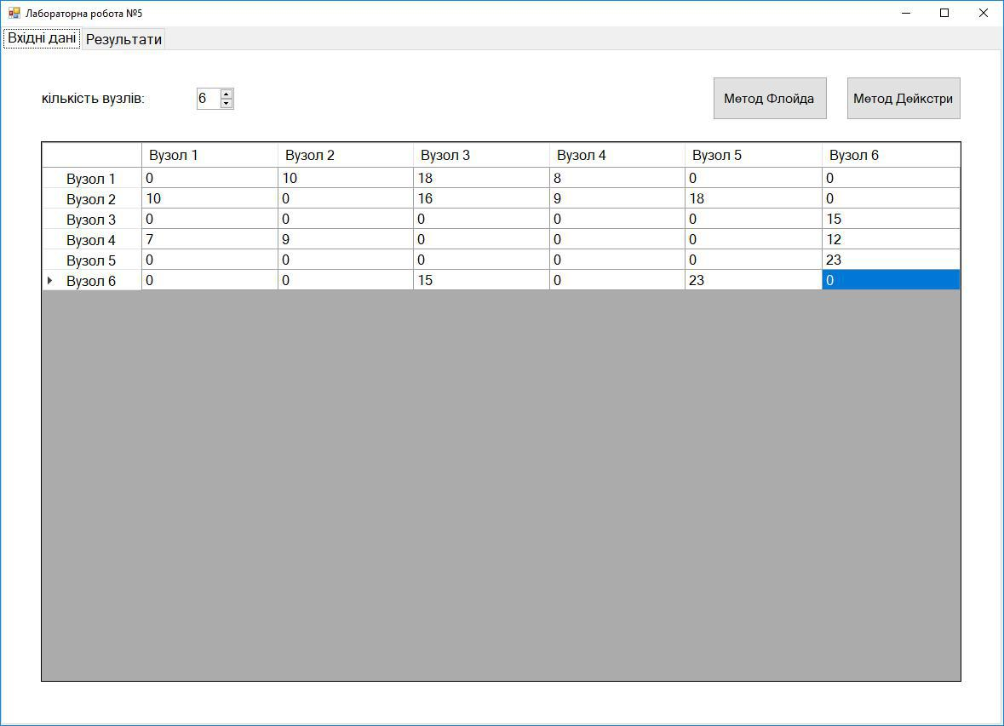

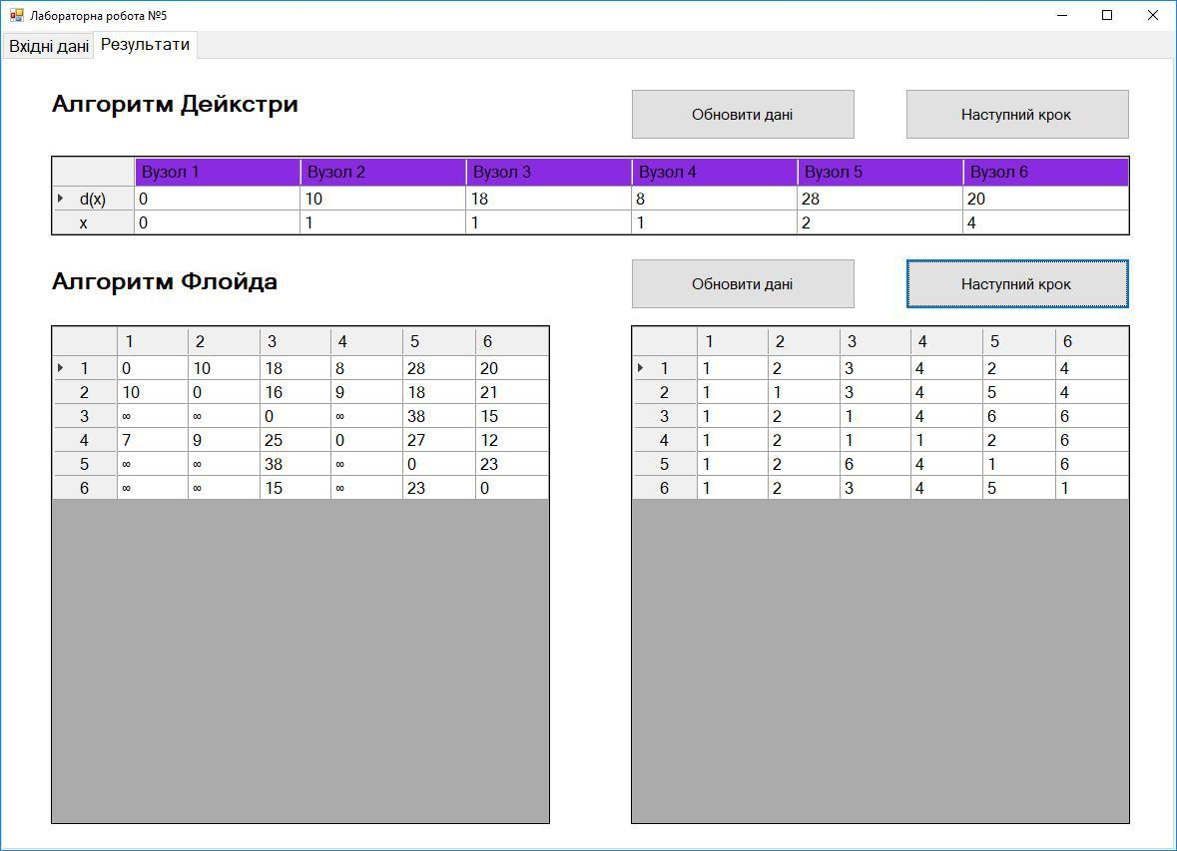

ВИСНОВКИ
Я ознайомився на практиці із основними алгоритмами розв’язування потокових задач, навчитись знаходити оптимальні маршрути між вершинами мережі за допомогою алгоритмів Дейкстри та Флойда.

